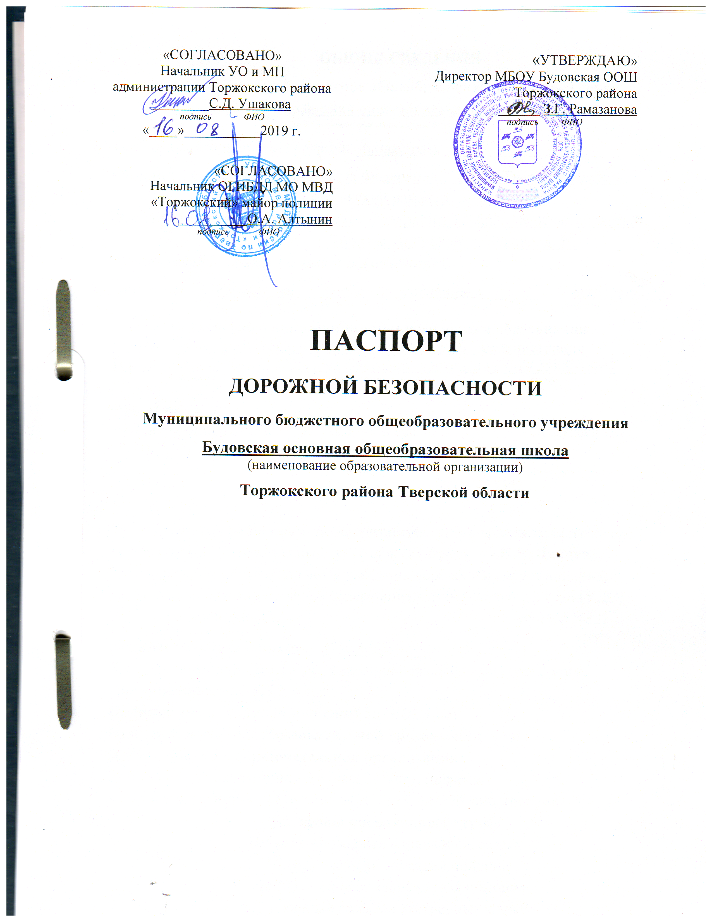

ОБЩИЕ СВЕДЕНИЯ
Муниципальное бюджетное общеобразовательное учреждение
Будовская основная общеобразовательная школа
(Полное наименование образовательной организации)

Тип образовательной организации _бюджетная________________________
Юридический адрес: _Российская Федерация, 172063, Тверская область,
Торжокский район, д. Будово, д. 80
Фактический адрес: __ Российская Федерация, 172063, Тверская область,
Торжокский район, д. Будово, д. 80
Руководитель образовательной организации:
Директор Рамазанова Зухра Гоклановна_______ 8(251)6-62-13 (фамилия, имя отчество) (телефон)

Ответственные работники муниципального органа образования заместитель главы района, и.о начальника УО и МП администрации Торжокского района _ Ушакова Светлана Дмитриевна 848(251)9-18-47
(должность) (фамилия, имя, отчество) (телефон )

Ответственные
от Госавтоинспекции лейтенант полиции Алексеев И.А
Инспектор по пропаганде БДД

(должность) (фамилия, имя, отчество)
89157495351
(телефон)

Ответственные работники за мероприятия по профилактике детского травматизма – ответственный за уголок «Здоровья» - И.В. Цапиева
Руководитель или ответственный работник дорожно-эксплуатационной
организации, осуществляющей содержание улично-дорожной сети (УДС)
Репашевский С.А. 89040074822
(фамилия, имя, отчество) (телефон)
Количество обучающихся _ 27 человек____
Наличие уголка по БДД - да, рекреация начальных классов 2 этаж.
Наличие класса по БДД - нет
Наличие автогородка (площадки) по БДД - нет
Наличие автобуса в образовательной организации - нет
Время занятий в образовательной организации:
1-ая смена: 9 час. 00 мин. – 14 час. 25 мин. (период)
внеклассные занятия: 14 час. 35 мин. – 15 час. 30 мин. (период)
Телефоны оперативных служб:
101 (01) – пожарная охрана и спасатели
102 (02) – дежурный отдел полиции
103 (03) – скорая медицинская помощь
112 – единый телефон экстренных служб

Содержание
I. Справочные данные
II. План-схемы ОУ
- район расположения ОУ, организация дорожного движения в непосредственной близости от образовательного учреждения, маршруты движения детей;
- пути движения транспортных средств к местам разгрузки/погрузки и рекомендуемых безопасных путей передвижения детей по территории образовательного учреждения.
- Приложение к паспорту методических и нормативных документов:
1. Памятка для администрации образовательного учреждения;
2. Примерный план работы подразделения пропаганды Госавтоинспекции с общеобразовательным учреждением по профилактике детского дорожно-транспортного травматизма;
3. Документация для работы образовательных учреждений по изучению правил дорожного движения и по предупреждению дорожно-транспортного травматизма.
4. Памятка для классного руководителя.
5. План проведения лекций по предупреждению детского дорожно-транспортного травматизма;
6. Выписка из Правил дорожного движения Российской Федерации;
7. План мероприятий по профилактике детского дорожно – транспортного травматизма и пропаганде ПД на текущий учебный год.
8. Инструкция педагогу, ответственному за организацию в общеобразовательном учреждении работы по профилактике детского дорожно-транспортного травматизма;
10. Технология и методика проведения «Минутки по безопасности дорожного движения»;
11. Положение об отрядах юных инспекторов движения (ЮИД);
12. План работы по профилактике ДДТТТ с родителями учащихся.
13. Информационный уголок для школы по безопасности дорожного движения.

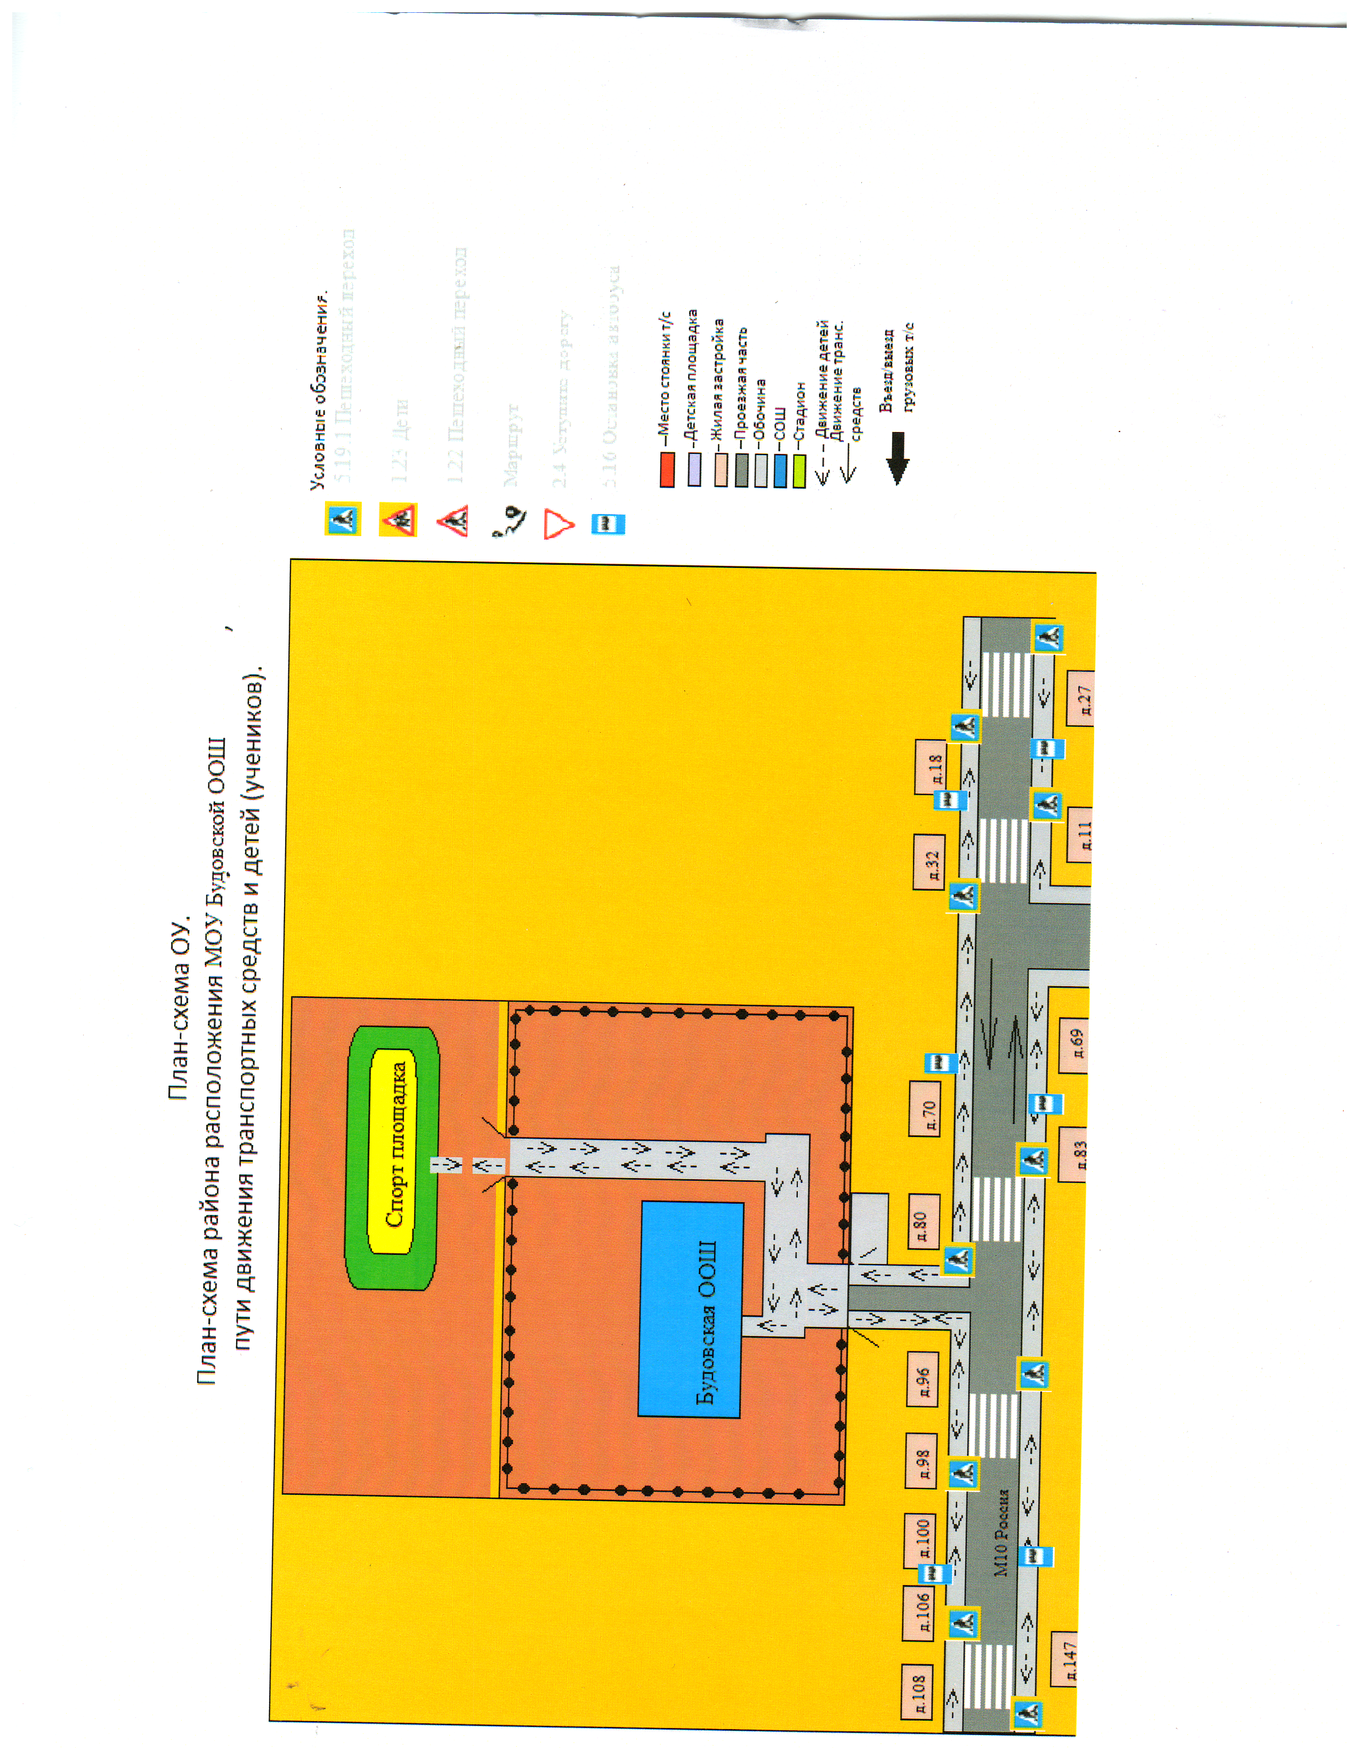

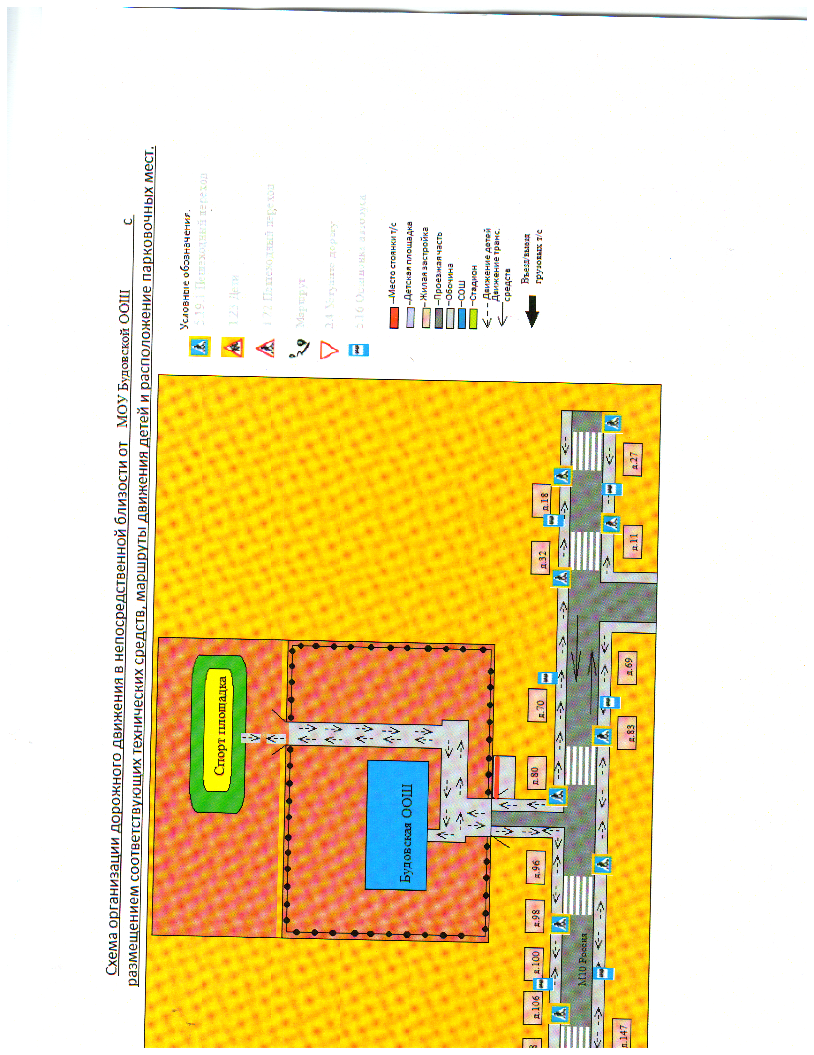

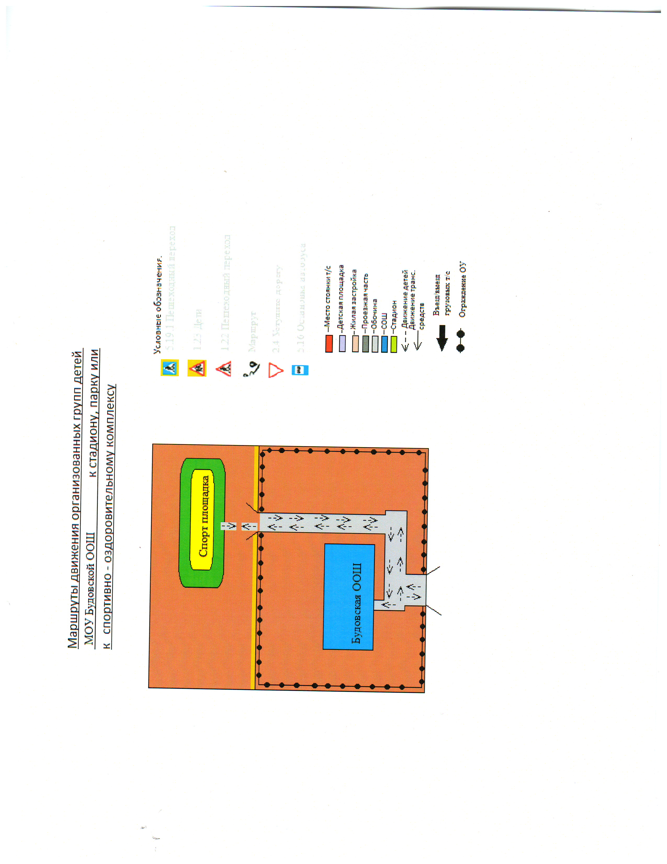

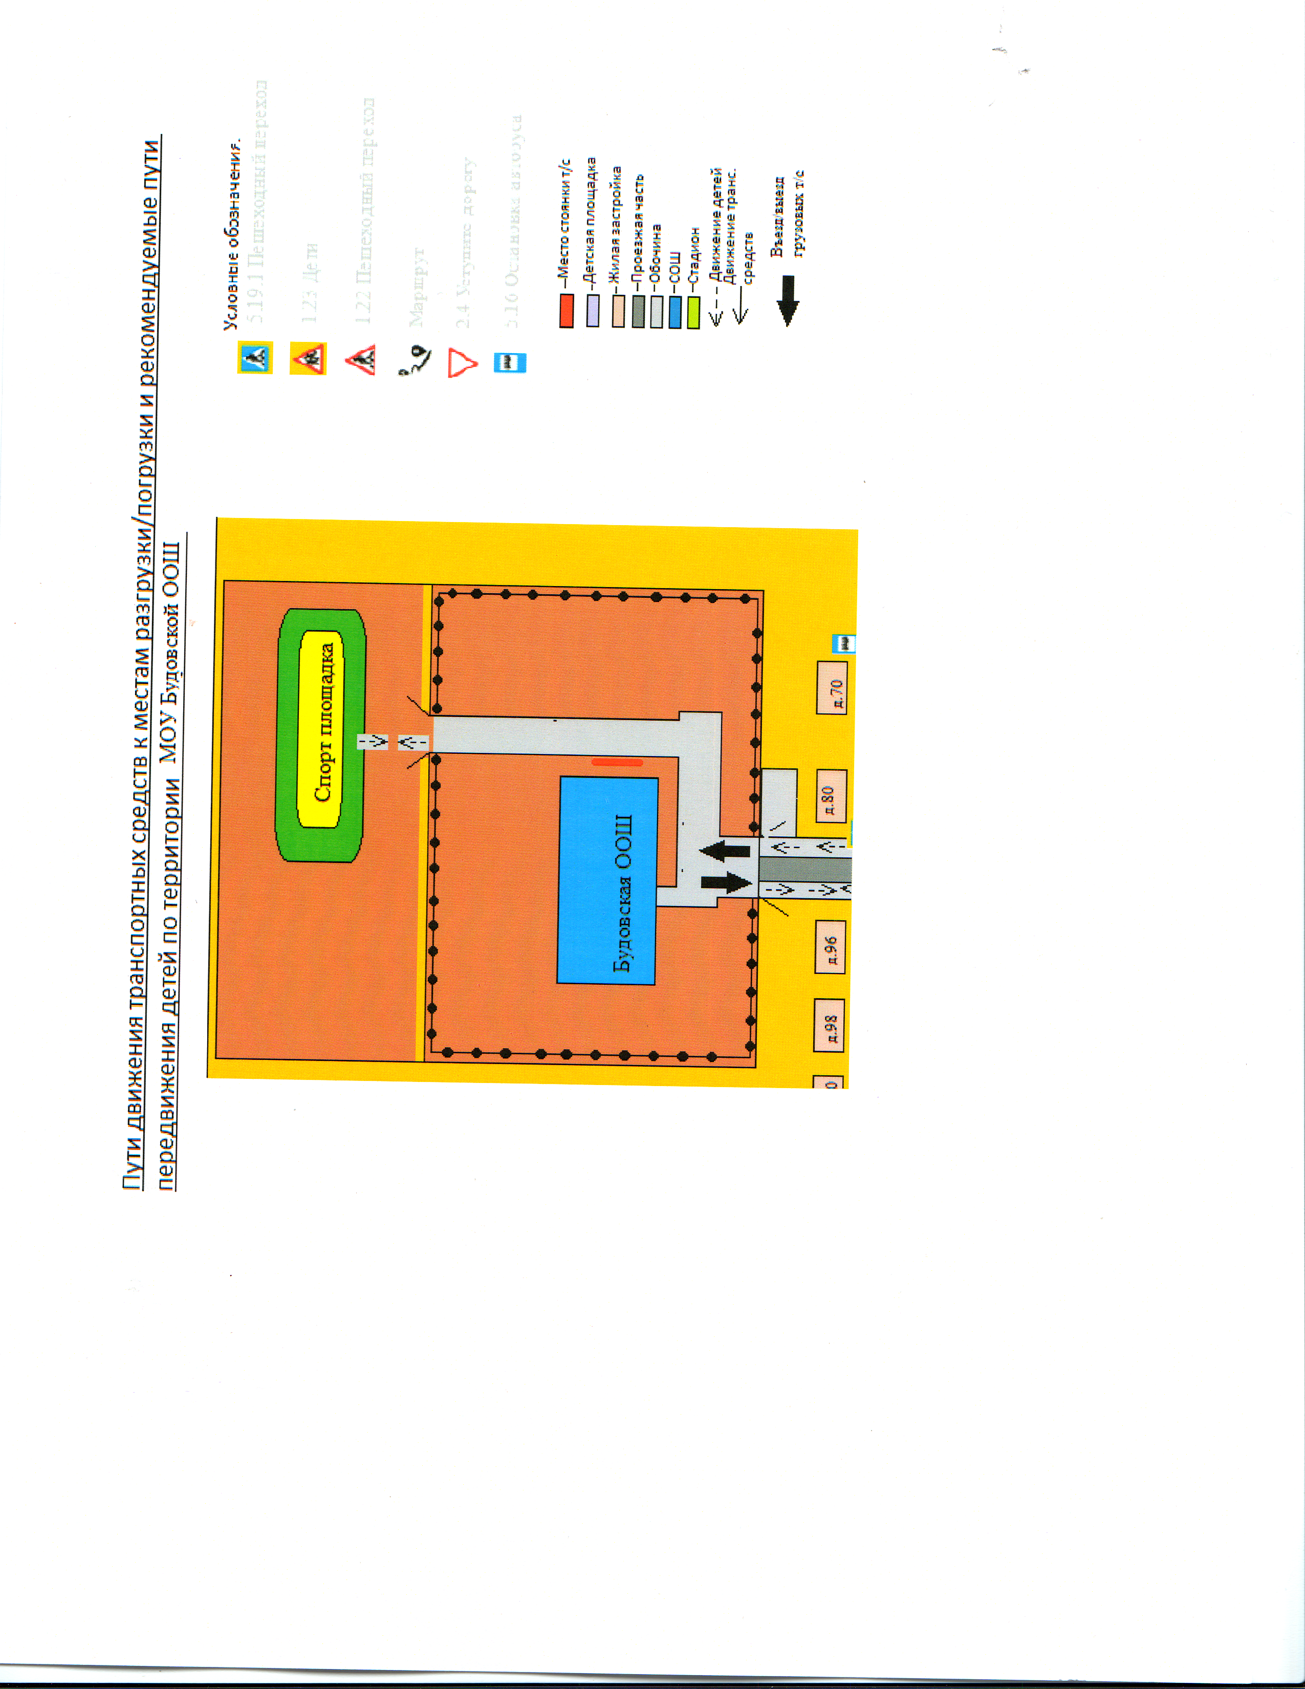

Приложение 1
памятка для администрации образовательного учреждения
При планировании мероприятий должны быть предусмотрены:
1. Работа с субъектами воспитательного процесса: преподавателями ОБЖ, классными руководителями, руководителями отрядов ЮИД по оказанию им методической помощи в проведении разнообразных форм проведения мероприятий по изучению Правил дорожного движения.
2. Активизация работы по предупреждению несчастных случаев с детьми на улице, организация работы отряда ЮИД по разъяснению среди школьников Правил поведения в общественных местах и предупреждению нарушений Правил дорожного движения.
3. Создание и оборудование уголков по безопасности движения, изготовление стендов, макетов улиц, перекрестков, светофоров, разработка методических, дидактических материалов и пособий для занятий со школьниками.
4. Создание специальных площадок (атрибутов для занятий в помещении) для практических занятий по Правилам дорожного движения.
5. Работа с родителями по разъяснению Правил дорожного движения, проведение разных форм: собрания, конференции, совместные игровые программы, выставки-конкурсы творческих работ (рисунки, поделки).
6. Пропаганда Правил дорожного движения через школьную стенную печать, видеофильмы, участие в муниципальных и региональных творческих конкурсах (рисунки, плакаты, сочинения, совместные работы детей и родителей, конспекты тематических уроков и занятий; методических разработок по проведению игровых программ, викторин, игр и др.). Оформление методической копилки по организации и проведению месячника «Внимание, дети!». Постоянный контакт администрации образовательного учреждения с инспектором ОГИБДД МО МВД– необходимое условие плодотворной работы по изучению Правил дорожного движения и профилактики детского дорожно-транспортного травматизма.

Приложение 2
Примерный план работы
Госавтоинспекции с общеобразовательным учреждением по профилактике детского дорожно-транспортного травматизма.

№  п/п | Мероприятие | Срок | Исполнители | Участники
По реализации функции анализа
1. | Проведение анализа статистики по ДТП с участием детей, причин и условий, способствующих возникновению ДТП; анализа результатов проводимых мероприятий по профилактике ДДТТ; подготовка аналитических справок, отчетов в различные инстанции, администрацию города, управление образования, образовательные учреждения и т.д. по запросу | Ежемесячно | Алексеев И.А.
По реализации функции контроля за обучением детей в образовательном процессе
1. | Проведение инспектирования общеобразовательных учреждений, совместные проверки наличия тематических планов, программ и образовательного процесса по обучению детей навыкам безопасного поведения на улицах и дорогах в рамках предметов «Окружающий мир», «ОБЖ», «Технология»; наличия «уголка безопасности»; совместное обследование территории, прилегающей к общеобразовательным учреждениям и др. | В течение  года | Территориальное подразделение ГИБДД, управление образования, общеобразовательные учреждения.
Реализация организационных функций по профилактике ДДТТ
1. | Проведение бесед – «пятиминуток» по вопросам безопасности дорожного движения | Ежедневно на последнем уроке, а также до и после каникул. | Классные руководители, инспекторы ГИБДД |  | 1-4 класс
2. | Создание отряда ЮИД и организация его работы | В течение учебного года | Инспекторы ГИБДД, Миняева Е.Д. |  | 3-7 класс
3. | Проведение различных профилактических мероприятий во внеурочное время: конкурсов, викторин, КВН, тематических утренников, театрализованных представлений, соревнований «Безопасное колесо» и др. | В течение  года | Инспекторы ГИБДД, Миняева Е.Д., учителя, штаб отряда ЮИД, члены отряда ЮИД |  | 3-9 кл.
4. | Проведение в сопровождении взрослых патрулирований и рейдов членами отрядов ЮИД на прилегающей к общеобразовательному учреждению территории в целях предотвращения нарушений ПДД со стороны детей и подростков | 1 раз в полугодие или чаще на усмотрение администрации общеобразовательного учреждения | Миняева Е.Д., учителя, штаб отряда ЮИД, члены отряда ЮИД |  | 3 – 9 кл.
5. | Выявление обучающихся-нарушителей ПДД и проведение с ними профилактических бесед | В течение  года | Инспекторы ГИБДД, Миняева Е.Д., учителя |  | 3 – 9 кл.
6. | Организация и проведение профилактики ДДТТ в детском оздоровительном лагере на базе общеобразовательного учреждения | июнь | Инспекторы ГИБДД, начальник лагеря, воспитатель, члены отрядов ЮИД |  | 1-9 класс
7. | Организация и участие в проведении операций: «Внимание – дети!», «Скоро в школу!», «Осенние каникулы», «Зимние каникулы», «Весенние каникулы», «Здравствуй, лето!» (по специально разработанным планам) | сентябрь-июнь | Инспекторы ГИБДД, Миняева Е.Д., Цапиева И.В. классные руководители |  | 1-9 класс
8. | Проведение профилактических бесед на родительских собраниях о причинах возникновения ДТП с участием детей, об ответственности родителей за нарушения, совершаемые детьми в области дорожного движения, и на другие темы | 1 раз в четверть | Инспекторы ГИБДД, Миняева Е.Д. |  | Родители обучающих-ся, учителя
Оказание подразделением ГИБДД методической помощи образовательному учреждению
1. | Оказание методической помощи в оформлении «уголков безопасности» | В течение учебного года | Инспекторы ГИБДД, Миняева Е.Д.
2. | Разработка схемы маршрута безопасного движения учащихся в районе общеобразовательного учреждения | Перед началом учебного года, с внесением необходимых изменений в течение года | Инспекторы ГИБДД, Миняева Е.Д.
3. | Участие в работе семинаров для инструкторов по безопасности дорожного движения общеобразовательных учреждений, совместных совещаний директоров общеобразовательных учреждений и др. | в течение года | Инспекторы ГИБДД, сотрудники управления образования, директора общеобразователь-ных учреждений | руководитель кабинета здоровья

Приложение 3
документация
для работы образовательных учреждений по
изучению правил дорожного движения и предупреждению дорожно-транспортного травматизма
1. Совместный план работы образовательного учреждения и ГИБДД УВД.
2. Календарно-тематическое планирование по предметам с использованием материалов «Программы по профилактике детского дорожно-транспортного травматизма и изучению Правил дорожного - движения».
3. План-график проведения бесед, инструктажей с учащимися.
4. Комплексное планирование месячника «Внимание – дети!».
5. Информационный материал о формах работы с учащимися:
- классных руководителей по изучению ПДД;
- учителей ОБЖ;
6. Циклограмма внеклассной деятельности по данной проблеме:
- творческие конкурсы учащихся по литературе, изобразительной деятельности, технологии;
- прикладному творчеству;
- совместные творческие работы учащихся и учителей, учащихся и родителей;
- выставки-конкурсы дидактических материалов учителей-предметников, учителей ОБЖ, классных руководителей;
- конкурсы творческих методических материалов педагогов: конспектов уроков, сценариев мероприятий;
- дни открытых мероприятий внутри школы.
7. Методическая копилка:
- разработки методических мероприятий для классных руководителей;
- материалы для проведения «Дня профилактики»;
- информационный материал «Работа с родителями»;

Приложение 4.
Памятка для классного руководителя.
- Прежде чем перейти дорогу, остановись, посмотри налево и на право, потом еще раз налево, и, убедившись в безопасности, переходи дорогу, постоянно контролируя ситуацию.
- Красный сигнал светофора – запрещающий, так как с другой стороны горит зеленый для машин. Желтый – знак внимания, предупреждающий о смене сигналов светофора. Для пешехода желтый сигнал также является запрещающим, так как на желтый сигнал машинам разрешено закончить проезд перекрестка. Зеленый разрешает движение, но, прежде чем выйти на проезжую часть дороги, необходимо убедиться в том, что все машины остановились. Желтый мигающий сигнал светофора информирует о том, что перекресток нерегулируемый. Поэтому, прежде чем перейти дорогу, убедитесь в собственной безопасности.
- Необходимо рассчитать переход так, чтобы не останавливаться на середине дороги. Но если уже попал в такую ситуацию, то стой на середине дороги, на осевой линии, разделяющей транспортные потоки противоположных направлений, или на «направляющем островке», и не делай шаги ни вперед, ни назад, не оценив ситуацию, чтобы водитель успел принять решение, как лучше тебя объехать.
- Выходя из подъезда, уже будь внимателен и осторожен. Играй подальше от дороги, там, где нет машин.
- Не используйте для показа старые знаки на желтом фоне.
- Не путайте группы знаков, правильно называйте дорожные знаки и информацию, которую несет в себе тот или иной дорожный знак. Например, часто путают значение знаков 1.20 и 5.16.1. Они оба имеют одинаковое название «Пешеходный переход», но знак 1.20 (треугольный с красной каймой) относится к группе предупреждающих знаков и предупреждает водителя, что впереди – знак 5.16.1 и пешеходный переход. А знак 5.16.1 (квадратный синий), имеющий то же название, относится к группе информационно-указательных и указывает пешеходам, что через дорогу надо переходить именно здесь.
- Необходимо начинать обучение детей со знаков, актуальных для юных участников дорожного движения. В первую очередь, дети должны знать значение знаков: «Пешеходный переход» (подземный и надземный), «Движение пешеходов запрещено», «Пешеходная дорожка», «Дети», «Движение на велосипедах запрещено», «Пересечение с велосипедной дорожкой», «Велосипедная дорожка».
- Дорожный знак «ДЕТИ» вовсе не предусматривает переход через дорогу именно в месте его установки, а лишь информирует водителя о том, что на дороге могут неожиданно появиться дети, так как рядом школа, детский сад или другое учреждение, и возможно неожиданное появление детей на дороге.

Приложение 5
План
проведения лекции по предупреждению детского дорожно-транспортного травматизма.
1. Вступительная часть. О необходимости и важности выполнения
правил дорожной безопасности, историческая справка - 5 мин.
2. Просмотр к/ф «Безопасность на дороге» - 15 мин.
3. Статистика и анализ ДТП и детского дорожно-транспортного
травматизма в стране и Тверской области –
слайдофильм и фото ДТП - 15 мин.
4. просмотр к/ф «Внимание - дети» о случаях ДДТТ,
показанных по TV - 10 мин.
5. Профилактика ДДТТ в Тверской области - 5 мин.
6. Программные требования по обучению школьников БДД
в рамках программы ОБЖ (элементы дороги в городе, сельской
местности; участники движения; виды пешеходных переходов;
дорожные знаки; светофорное регулирование) - 20 мин.
7. Фото - слайды транспортных площадок и автогородков - 5 мин.
8. Типичные ошибки при обучении школьников БДД - 20 мин.
(знаки «пешеходный переход»; разметка; обозначение остановки
автобуса и его обход). - 20 мин.
9. Просмотр роликов для детей (с ошибками) - 10 мин.
10. ЮИДовское движение - 10 мин.
11. Просмотр к/ф Новогодние истории и ролики по
предупреждению ДДТТ - 20 мин.
12. Рекомендуемые материалы и наглядно-методические
пособия БДД для учителей ( «ДДД»; Издательство «Кедр», брошюра
«Просвещение»; «Три сигнала светофора».) - 5 мин.
13. Заключительное слово. Раздача наглядной агитации - 5 мин.
Итого - 165 мин.

Приложение 6
Выписки из Правил дорожного движения
Российской Федерации.
4. Обязанности пешеходов
4.1. Пешеходы должны двигаться по тротуарам или пешеходным дорожкам, а при их отсутствии - по обочинам. Пешеходы, перевозящие или переносящие громоздкие предметы, а также лица, передвигающиеся в инвалидных колясках без двигателя, могут двигаться по краю проезжей части, если их движение по тротуарам или обочинам создает помехи для других пешеходов.
При отсутствии тротуаров, пешеходных дорожек или обочин, а также в случае невозможности двигаться по ним пешеходы могут двигаться по велосипедной дорожке или идти в один ряд по краю проезжей части (на дорогах с разделительной полосой - по внешнему краю проезжей части).
При движении по краю проезжей части пешеходы должны идти навстречу движению транспортных средств. Лица, передвигающиеся в инвалидных колясках без двигателя, ведущие мотоцикл, мопед, велосипед, в этих случаях должны следовать по ходу движения транспортных средств.
(в ред. Постановления Правительства РФ от 14.12.2005 N 767)
При движении по обочинам или краю проезжей части в темное время суток или в условиях недостаточной видимости пешеходам рекомендуется иметь при себе предметы со световозвращающими элементами и обеспечивать видимость этих предметов водителями транспортных средств.
(абзац введен Постановлением Правительства РФ от 14.12.2005 N 767)
4.2. Движение организованных пеших колонн по проезжей части разрешается только по направлению движения транспортных средств по правой стороне не более чем по четыре человека в ряд. Спереди и сзади колонны с левой стороны должны находиться сопровождающие с красными флажками, а в темное время суток и в условиях недостаточной видимости - с включенными фонарями: спереди - белого цвета, сзади - красного.
Группы детей разрешается водить только по тротуарам и пешеходным дорожкам, а при их отсутствии - и по обочинам, но лишь в светлое время суток и только в сопровождении взрослых.
5. Обязанности пассажиров
5.1. Пассажиры обязаны:
- при поездке на транспортном средстве, оборудованном ремнями безопасности, быть пристегнутым ими, а при поездке на мотоцикле – быть в застегнутом мотошлеме;
- посадку и высадку производить со стороны тротуара или обочины и только после полной остановки транспортного средства.
Если посадка и высадка невозможна со стороны тротуара или обочины, она может осуществляться со стороны проезжей части при условии, что это будет безопасно и не создаст помех другим участникам движения.
2. Общие обязанности водителей
2.1.2. При движении на транспортном средстве, оборудованном ремнями безопасности, быть пристегнутым и не перевозить пассажиров, не пристегнутых ремнями (допускается не пристегиваться ремнями обучающему вождению, когда транспортным средством управляет обучаемый, а в населенных пунктах, кроме того, водителям и пассажирам автомобилей оперативных служб, имеющих специальные цветографические схемы, нанесенные на наружные поверхности). При управлении мотоциклом быть в застегнутом мотошлеме и не перевозить пассажиров без застегнутого мотошлема.
21. Учебная езда
21.4. Обучаемому на автомобиле должно быть не менее 16 лет, а на мотоцикле – не менее 14 лет.
22. Перевозка людей
22.2. Перевозка людей в кузове грузового автомобиля с бортовой платформой разрешается, если он оборудован в соответствии с Основными положениями, при этом перевозка детей допускается только в исключительных случаях.
22.6. Организованная перевозка группы детей должна осуществляться в соответствии со специальными правилами в автобусе или грузовом автомобиле с кузовом-фургоном, имеющих опознавательные знаки «Перевозка детей». При этом с детьми должен находиться взрослый сопровождающий.
22.9. Перевозка детей допускается при условии обеспечения их безопасности с учетом особенностей конструкции транспортного средства.
Перевозка детей до 12-летнего возраста в транспортных средствах, оборудованных ремнями безопасности, должна осуществляться с использованием специальных детских удерживающих устройств, соответствующих весу и росту ребенка, или иных средств, позволяющих пристегнуть ребенка с помощью ремней безопасности, предусмотренных конструкцией транспортного средства, а на переднем сиденье легкового автомобиля – только с использованием специальных детских удерживающих устройств.
Запрещается перевозить детей до 12-летнего возраста на заднем сиденье мотоцикла.
24. Дополнительные требования к движению велосипедов, мопедов, гужевых повозок, а также прогону животных
24.3. Водителям велосипеда и мопеда запрещается:
ездить, не держась за руль хотя бы одной рукой;
перевозить пассажиров, кроме ребенка в возрасте до 7 лет на дополнительном сиденье, оборудованном надежными подножками;
перевозить груз, который выступает более чем на 0,5 м по длине или ширине за габариты, или груз, мешающий управлению;
двигаться по дороге при наличии рядом велосипедной дорожки;
поворачивать налево или разворачиваться на дорогах с трамвайным движением и на дорогах, имеющих более одной полосы для движения в данном направлении.
Запрещается буксировка велосипедов и мопедов, а также велосипедами и мопедами, кроме буксировки прицепа, предназначенного для эксплуатации с велосипедом или мопедом.

Приложение 7
МЕТОДИЧЕСКИЕ РЕКОМЕНДАЦИИ
ПО ОБЕСПЕЧЕНИЮ САНИТАРНО-ЭПИДЕМИОЛОГИЧЕСКОГО
БЛАГОПОЛУЧИЯ И БЕЗОПАСНОСТИ ПЕРЕВОЗОК ОРГАНИЗОВАННЫХ
ГРУПП ДЕТЕЙ АВТОМОБИЛЬНЫМ ТРАНСПОРТОМ

Общие положения
1. Настоящие Методические рекомендации определяют порядок организации и осуществления перевозок детей, основные обязанности и ответственность должностных лиц и водителей автобусов, осуществляющих организацию и перевозку детей к местам отдыха и обратно по разовому заказу или туристско-экскурсионному маршруту. Данные рекомендации разработаны для всех юридических и физических лиц, участвующих в перевозках организованных детских коллективов.
2. Главными задачами настоящих Методических рекомендаций являются:
- обобщение требований по обеспечению безопасности перевозки организованных групп детей в одном документе;
- предотвращение неблагоприятного воздействия на организм детей вредных факторов и условий, связанных с пребыванием в стационарных условиях зон обслуживания пассажиров и в пути следования автомобильным транспортом;
- создание документа, который используется при разработке стандартов и рабочих инструкций юридическими и физическими лицами, занимающимися организацией и осуществлением перевозок детских коллективов.
3. Настоящие Методические рекомендации применяются при осуществлении перевозок автобусами групп общей численностью восемь и более детей.
4. В настоящих Методических рекомендациях используются следующие термины и определения:
Заказчик - организация, юридическое или физическое лицо, являющееся потребителем транспортной услуги по перевозке детей;
Исполнитель - организация, юридическое или физическое лицо, выполняющее услугу по перевозке детей по заявке Заказчика.
Функции Заказчика и Исполнителя могут быть исполнены одной организацией либо юридическим лицом, которые обладают одновременно потребностью и возможностью осуществления услуги.
5. В соответствии с Законом РФ от 07.02.92 N 2300-1 "О защите прав потребителей" Заказчик транспортной услуги имеет право получить информацию от Исполнителя о качестве и полноте подготовки транспортных средств и водителей к перевозке детей.
6. Массовые перевозки детей автомобильной колонной (3 автобуса и более) осуществляются только при наличии у Заказчика уведомления ГИБДД о выделении автомобильной колонне специального автомобиля сопровождения. Уведомление ГИБДД предъявляется Заказчиком вместе с заявкой на перевозку детей автомобильной колонной Исполнителю.
7. Экскурсионные автобусные поездки детей организуются по маршрутам продолжительностью до 12 часов с одним водителем и до 16 часов - с двумя водителями.
Туристические поездки организуются с более длительной продолжительностью с обязательным использованием двух водителей, в данном случае при организации поездки предусматриваются условия для полноценного отдыха (в гостиницах, кемпингах и т.п.) водителей и пассажиров не менее 8 часов после 16 часов движения.
Перевозка детей при экскурсионных и туристических поездках осуществляется в светлое время суток. Движение автобуса в период с 23.00 до 7.00 часов не разрешается.
Туристско-экскурсионные перевозки детей дошкольного возраста не рекомендуются.
В случае, если Заказчиком выступает детское учреждение, туристско-экскурсионные и разовые перевозки детей, как правило, организуются только при наличии письменного разрешения вышестоящей организации.
Осуществлять перевозки детей автомобильным транспортом (кроме экскурсионных и туристических) при нахождении в пути не более четырех часов и в случаях, когда невозможно организовать доставку детей другим видом транспорта.
8. В случаях осуществления нерегулярной (разовой) поездки в пригородную зону или в междугородном сообщении Заказчик вправе потребовать, чтобы автобус накануне поездки был предъявлен для внеочередной проверки технического состояния в ГИБДД.
Основные требования по организации перевозок детей
1. Для организации перевозки детей Заказчик должен заключить договор с Исполнителем. При этом Исполнитель обязан иметь лицензию на данный вид деятельности и лицензионную карточку на эксплуатируемое транспортное средство, за исключением случая, если указанная деятельность осуществляется для обеспечения собственных нужд.
Передача лицензии или лицензионной карточки другому перевозчику запрещена.
2. Если хозяйствующий субъект, в том числе и детское учреждение, имеет собственный (собственные) автобус (автобусы), то на него также распространяются требования всех нормативных документов, касающиеся обеспечения безопасности перевозок. В случае отсутствия таких возможностей автобус должен базироваться и обслуживаться у Исполнителя, который имеет возможность обеспечивать выполнение всех необходимых требований по обеспечению безопасности перевозок.
3. К перевозкам групп детей допускаются водители, имеющие непрерывный трехлетний и более стаж работы на автомобильных транспортных средствах категории "Д" и не имеющие на протяжении последних трех лет нарушений действующих Правил дорожного движения.
4. Перевозка организованных групп детей осуществляется при обязательном сопровождении на весь период поездки на каждое транспортное средство взрослого сопровождающего, а если число перевозимых детей более двадцати - двух сопровождающих. Перед поездкой сопровождающие проходят специальный инструктаж совместно с водителем, проводимый полномочным представителем Исполнителя либо, как исключение, руководителем Заказчика на основе настоящих Методических рекомендаций.
Заказчик несет ответственность за безопасность перевозки детей в части, его касающейся.
5. Автомобильная колонна с детьми до пункта назначения сопровождается машиной "скорой помощи". При количестве автобусов менее трех необходимо наличие квалифицированного медицинского работника в каждом автобусе.
6. Техническое состояние автобусов Исполнителя должно отвечать требованиям основных положений по допуску транспортных средств к эксплуатации. Водитель обязан иметь при себе действующий талон о прохождении государственного технического осмотра автобуса.
7. Автобус должен быть оборудован:
- двумя легкосъемными огнетушителями емкостью не менее двух литров каждый (один - в кабине водителя, другой - в пассажирском салоне автобуса);
- квадратными опознавательными знаками желтого цвета с каймой красного цвета (сторона квадрата - не менее 250 мм, ширина каймы - 1/10 стороны квадрата), с черным изображением символа дорожного знака 1.21 "Дети", которые должны быть установлены спереди и сзади автобуса;
- двумя аптечками первой помощи (автомобильными);
- двумя противооткатными упорами;
- знаком аварийной остановки;
- при следовании в колонне - информационной табличкой с указанием места автобуса в колонне, которая устанавливается на лобовом стекле автобуса справа по ходу движения;
- автобусы с числом мест более 20, изготовленные после 01.01.98 и используемые в туристических поездках, должны быть оборудованы тахографами - контрольными устройствами для непрерывной регистрации пройденного пути и скорости движения, времени работы и отдыха водителя. В этом случае владелец транспортного средства обязан выполнять требования Правил использования тахографов на автомобильном транспорте в Российской Федерации, утвержденных Приказом Минтранса России от 07.07.98 N 86.
8. Класс автобуса должен соответствовать виду осуществляемой перевозки детей. Каждый автобус перед выездом на линию должен пройти проверку технического состояния и соответствия экипировки требованиям, установленным Правилами дорожного движения.
9. При выезде на линию к месту посадки водитель должен лично проверить состояние экипировки автобуса.
10. Автомобильная колонна с детьми сопровождается специальным автомобилем ГИБДД, двигающимся впереди колонны. Если количество автобусов в колонне составляет более 10 единиц, ГИБДД дополнительно выделяет автомобиль, замыкающий колонну.
При осуществлении перевозки групп детей одним или двумя автобусами сопровождение специальным автомобилем ГИБДД не обязательно.
Сопровождение колонны автобусов при автомобильной перевозке групп детей осуществляется от места формирования до конечного пункта назначения.
11. При массовой перевозке детей руководителем Исполнителя назначаются:
- из числа допущенных к перевозке детей водителей - старший водитель;
- из числа специалистов работников Исполнителя - старший автомобильной колонны.
Старший водитель, как правило, управляет последним автобусом колонны.
12. Перед выполнением перевозок организованных детских коллективов Исполнитель совместно с Заказчиком не позднее трех суток до назначенного срока начала перевозки представляет в соответствующие отделы ГИБДД официальное уведомление о планируемой перевозке с указанием:
- даты и маршрута движения;
- графика движения, отвечающего требованиям режима труда и отдыха водителей, включающего в себя определение времени прохождения контрольных пунктов маршрута, мест остановок и отдыха, оборудованных в соответствии с требованиями санитарного законодательства;
- схемы трассы движения и маневрирования с обозначением на ней опасных участков, постов ГИБДД, пунктов медицинской помощи, больниц и др.;
- подтверждения выделения медицинского сопровождения;
- марки и государственного номера автобуса (автобусов), фамилий водителей, которые будут осуществлять перевозку детей, с приложением списков детей и лиц, их сопровождающих, утвержденных территориальными управлениями образования.
13. Заказчик обязан обеспечить организованные группы детей, находящиеся в пути следования более трех часов, наборами пищевых продуктов (сухими пайками) с согласованием их ассортимента с территориальными управлениями Роспотребнадзора по субъектам РФ в установленном порядке, а также предусмотреть во время движения соблюдение питьевого режима в соответствии с действующим санитарным законодательством.
14. Режим работы водителя автобуса должен предусматривать после первых трех часов непрерывного управления автомобилем предоставление водителю специального перерыва для отдыха от управления автомобилем в пути продолжительностью не менее 15 минут. В дальнейшем перерывы такой продолжительности предусматриваются не более чем через каждые два часа. В том случае, когда время предоставления специального перерыва совпадает со временем предоставления перерыва для отдыха и питания, специальный перерыв не предоставляется. При направлении в рейс двух водителей на один автобус они меняются не реже чем через три часа.
15. Перед началом массовых перевозок детей в оздоровительные лагеря приказом руководителя Исполнителя назначается специальная комиссия, которая проводит предварительное обследование подъездных дорог к оздоровительным лагерям и, исходя из состояния дорог, определяет возможность осуществления перевозок детей в оздоровительные лагеря и в специальные зоны отдыха, о чем составляется соответствующий акт.
16. При организации регулярных перевозок детей, связанных с учебно-воспитательным процессом (например, в школу и обратно), необходимо согласование трассмаршрутов и графиков движения автобусов с органами ГИБДД.
Требования по выполнению перевозок.
1. Водители автобуса, допущенные к перевозке детей, должны иметь продолжительность междусменного отдыха перед поездкой не менее 12 часов, а также пройти инструктаж.
Уполномоченное лицо Исполнителя вносит в путевой лист автобуса отметку о прохождении водителем специального инструктажа.
2. Водитель, осуществляющий перевозки, должен выполнять указания старшего, в случае если они не противоречат Правилам перевозки пассажиров, Правилам дорожного движения, не связаны с изменением маршрута движения автобуса.
3. Автомобильная перевозка групп детей автобусами в период суток с 23.00 до 05.00 часов, а также в условиях недостаточной видимости (туман, снегопад, дождь и др.) запрещается. В период суток с 23.00 до 05.00 часов, в порядке исключения, допускается перевозка детей к железнодорожным вокзалам и аэропортам и от них, а также при задержках в пути до ближайшего места отдыха (ночлега).
4. Перевозка детей автобусом осуществляется только с включенным ближним светом фар. Перевозка детей запрещается, когда дорожные или метеорологические условия представляют угрозу безопасности перевозки.
5. Скорость движения автобуса выбирается водителем в зависимости от дорожных, метеорологических и других условий, но при этом не должна превышать 60 - 70 км/час.
6. Перед отправлением автобуса в рейс водитель (при движении колонной - старший колонны) должен лично убедиться в соответствии количества отъезжающих детей и сопровождающих количеству посадочных мест (для сидения), в отсутствии вещей и инвентаря в проходах, на накопительных площадках, в включении ближнего света фар. Окна в салоне автобуса при движении должны быть закрыты. На верхних полках могут находиться легкие личные вещи.
7. В пути следования остановку автобуса (автобусов) можно производить только на специальных площадках, а при их отсутствии - за пределами дороги, чтобы исключить внезапный выход ребенка (детей) на дорогу.
8. При вынужденной остановке автобуса, вызванной технической неисправностью, водитель должен остановить автобус так, чтобы не создавать помех для движения других транспортных средств, включить аварийную сигнализацию, а при ее отсутствии или неисправности - выставить позади автобуса знак аварийной остановки на расстоянии не менее 15 метров от автобуса в населенном пункте и 30 метров - вне населенного пункта. Первым из автобуса выходит старший и, располагаясь у передней части автобуса, руководит высадкой детей.
9. В случае получения ребенком в пути следования травмы, наступления внезапного заболевания, кровотечения, обморока и пр. водитель автобуса обязан немедленно принять меры по доставке ребенка в ближайший медицинский пункт (учреждение, больницу) для оказания ребенку квалифицированной медицинской помощи.
10. Водителю автобуса при перевозке детей запрещается:
- следовать со скоростью более 60 км/час;
- изменять маршрут следования;
- перевозить в салоне автобуса, в котором находятся дети, любой груз, багаж или инвентарь, кроме ручной клади и личных вещей детей;
- оставлять автобус или покидать свое место, если в салоне автобуса находятся дети;
- при следовании в автомобильной колонне производить обгон впереди идущего автобуса;
- выходить из салона автобуса при наличии детей в автобусе, в том числе при посадке и высадке детей;
- осуществлять движение автобуса задним ходом;
- покидать свое место или оставлять транспортное средство, если им не приняты меры, исключающие самопроизвольное движение транспортного средства или использование его в отсутствие водителя.
11. В пути следования водитель обязан строго выполнять Правила дорожного движения, плавно трогаться с места, выдерживать дистанцию между впереди идущим транспортным средством, без необходимости резко не тормозить, принимать меры предосторожности, быть внимательным к окружающей обстановке.
12. По прибытии к пункту высадки детей из автобуса водитель должен осмотреть салон автобуса. При обнаружении в салоне личных вещей детей передать их сопровождающему.
13. При наличии каких-либо замечаний (недостатков) по организации дорожного движения, состоянию автомобильных дорог, улиц, железнодорожных переездов, паромных переправ, их обустройству, угрожающих безопасности дорожного движения, водитель обязан сообщить диспетчеру Исполнителя.
Перечень нормативных правовых актов,
использованных при составлении Методических рекомендаций

1. Федеральный закон от 10.12.95 № 196-ФЗ "О безопасности дорожного движения".
2. Закон РФ от 07.02.92 № 2300-1 "О защите прав потребителей".
3. Федеральный закон от 30.03.99 N 52-ФЗ "О санитарно-эпидемиологическом благополучии населения".
4. Федеральный закон от 08.08.2001 № 128-ФЗ "О лицензировании отдельных видов деятельности".
5. Приказ Минтранса России от 08.01.97 № 2 "Об утверждении Положения об обеспечении безопасности перевозок пассажиров автобусами" (зарегистрирован в Минюсте России 14.05.97, рег. № 1302).
6. Приказ Минтранса России от 09.03.95 № 27 "Об утверждении Положения об обеспечении безопасности дорожного движения в предприятиях, учреждениях, организациях, осуществляющих перевозки пассажиров и грузов" (зарегистрирован в Минюсте России 09.06.95, рег. № 868).
7. Приказ Минтранса России от 20.08.2004 № 15 "Об утверждении Положения об особенностях режима рабочего времени и времени отдыха водителей автомобилей" (зарегистрирован в Минюсте России 01.11.2004, рег. № 6094).
8. Постановление Правительства РФ от 23.10.93 № 1090 "О Правилах дорожного движения" (с изменениями).
9. Приказ Минтранса России от 07.07.98 № 86 "Об утверждении Правил использования тахографов на автомобильном транспорте в Российской Федерации".
10. Постановление Правительства РФ от 10.06.2002 № 402 "О лицензировании перевозок пассажиров и грузов автомобильным транспортом".
11. Приказ МВД России от 06.07.95 № 260 "О мерах по обеспечению безопасного и беспрепятственного проезда автомобилей специального назначения".

Приложение 9

Инструкция
педагогу, ответственному за организацию в
общеобразовательном учреждении работы по профилактике детского дорожно - транспортного
травматизма.
Педагог, ответственный за организацию профилактики ДДТТ, назначается приказом директора общеобразовательного учреждения перед началом учебного года. Это может быть учитель начальных классов или предмета «ОБЖ», руководитель отряда (кружка) ЮИД или любой педагог (на усмотрение директора), владеющий соответствующими знаниями или прошедший курсы повышения квалификации по обучению школьников правилам дорожного движения.
Педагог (инструктор по безопасности дорожного движения) руководствуется в своей работе Законом Российской Федерации «О безопасности дорожного движения», «Правилами дорожного движения Российской Федерации» (новая редакция с внесенными дополнениями и изменениями), другими нормативными правовыми актами. Работа осуществляется в тесном контакте с инспектором по пропаганде или сотрудником Госавтоинспекции, закрепленным за данным общеобразовательным учреждением приказом начальника Госавтоинспекции.
В обязанности педагога, ответственного за организацию профилактики ДДТТ, входит следующее.
1. Организация работы общеобразовательного учреждения по профилактике ДДТТ в соответствии с планами совместной работы Госавтоинспекции и управлением образования. План рассматривается на педагогическом совете и утверждается директором, а совместные планы проведения профилактических мероприятий – еще и руководителями соответствующих организаций.
2. Осуществление контроля за выполнением учебного плана и программы занятий по ПДД в образовательном процессе.
Осуществление постоянного контакта с подразделением пропаганды Госавтоинспекции в:
- организации совместных профилактических мероприятий с учащимися и их родителями;
- оформлении «уголка безопасности».
- обеспечении учащихся методической литературой и наглядными пособиями;
4. Систематическое информирование педагогического коллектива и родителей о состоянии аварийности: количестве ДТП с участием детей, анализе причин и условий, способствующих возникновению ДТП, сроках проведении профилактических мероприятий, их участниках.
5. Разработка совместно с сотрудником Госавтоинспекции схемы маршрута безопасного передвижения учащихся по территории, прилегающей к общеобразовательному учреждению. Контроль постоянного обновления информации по данной схеме.
6. Организация работы отряда (кружка) ЮИД, участие в написании положений, инструкций по проведению его работы.

Приложение 10
технология проведения «минутки»
по безопасности движения.
«Минутка» - это кратковременное занятие по безопасности движения (1-2 минуты), которое проводится педагогом непосредственно перед тем, как дети пойдут домой, или в конце последнего урока в начальных классах.
Цель «минутки» - повлиять на процесс стихийного формирования навыков поведения на улице во время движения по ней путем создания у детей соответствующей установки, ориентировки мышления на вопросы «дороги» и «безопасности». Ребенок, выйдя на улицу, осознанно или неосознанно изучает ее, познавая «секреты». Улица лишь на первый взгляд проста, а в действительности сложна, имеет ряд «ловушек» - обманчивых ситуаций.
Методика проведения «минутки»
Внимание детей переключается на вопросы безопасности движения путем разбора проблемного вопроса. Выслушав мнение нескольких детей по поставленному вопросу, учитель поправляет их и дает свое объяснение. Важно создание ситуации столкновения мнений, спора, разнообразия объяснения одного и того же явления детьми.
За день в образовательном учреждении ребенок получает полезные сведения по безопасности движения, рассмотренные в проблемной и занимательной форме.
Продолжением «минутки», ее практическим приложением является движение детей из образовательного учреждения по улице.
Детям предлагаются задания по наблюдению обстановки на улице (за движением автомобилей, пешеходов на остановках, перекрестках, обращение внимания по пути на различные предметы, мешающие обзору улицы).
Родители, сопровождающие детей, в процессе движения домой используют наблюдение и правильно оценивают обстановку, задавая детям вопросы.

Приложение 11
положение об отрядах юных инспекторов движения (ЮИД).
1. Общие положения
Отряды ЮИД создаются на базе и из числа учащихся учреждений образования при поддержке ОГИБДД УВД и других заинтересованных организаций.
2. Цели и задачи
Создание отрядов ЮИД осуществляется с целью организации, проведения работы с детьми по профилактике детского дорожно-транспортного травматизма, пропаганды безопасного поведения на дороге, развития ответственности в обеспечении безопасности жизнедеятельности, воспитания правовой культуры. Основными задачами данной работы является: изучение ПДД детьми, расширение, развитие знаний, умений в области БДД, воспитание соответствующих навыков поведения, использования их в повседневной жизни, профессиональная ориентация учащихся.
3. Организация работы и структура отрядов ЮИД
Руководитель отряда ЮИД назначается приказом руководителя ОУ. Руководитель отряда ЮИД работает в тесном взаимодействии с сотрудниками ОГИБДД и других заинтересованных организаций. Периодичность проведения занятий устанавливается руководителем учреждения.
Отряд ЮИД создается при наличии 10-12 членов и более из числа учащихся учреждения в возрасте от 8 до 14 лет. Возможно создание нескольких отрядов ЮИД в одном учреждении по возрастным группам.
Руководитель отряда разрабатывает и ведет следующую документацию:
- положение об отряде ЮИД;
- тематический план занятий;
- план проведения мероприятий по БДД;
- журнал посещаемости.
В конце учебного года готовит краткий отчет реализации планов, анализирует деятельность отряда ЮИД.
4. Разделы работы
В зависимости от уровня знаний, умений и возрастных особенностей, а также с учетом положений членов отряда ЮИД, проводится следующая работа по разделам:
- изучение ПДД;
- вождение и техническое обслуживание велосипеда;
- оказание первой медицинской помощи;
- история ЮИД;
- основы страхования;
- агитбригада;
- оформительская работа.
Раздел «Изучение Правил дорожного движения» направлен на углубленное изучение Правил дорожного движения, дорожных знаков, разбор дорожных ситуаций. В данный раздел также входят практическая работа по предупреждению ДТП (проведение рейдов с детьми по выявлению нарушителей ПДД, проведение агитационно-профилактической работы).
Раздел «Вождение и техническое обслуживание велосипеда» включает в себя умение управлять велосипедом, преодолевать полосу препятствий, а также умение находить неисправности в велосипеде и устранять их.
Раздел «Оказание первой медицинской помощи» направлен на приобретение детьми навыков и умений оказания первой доврачебной помощи пострадавшим при ДТП.
Раздел «История ЮИД» расширяет кругозор, углубляет знания участников отряда ЮИД по безопасности дорожного движения, истории возникновения, развития ПДД, автотранспорта, его создателей, истории ЮИДовского движения.
Раздел «Агитбригада» включает в себя проведение массовой агитационно-пропагандистской, разъяснительной работы по БДД в детских образовательных учреждениях, развитие творческих, актерских способностей у детей, сценического мастерства.
Раздел «Оформительская работа» развивает художественные способности, навыки оформления плакатов, стенных газет, листовок, декораций к спектаклям по БДД, а также работу по изготовлению пособий, оформлению уголков БДД в образовательных учреждениях.
6. Проведение мероприятий
Реализация знаний, полученных детьми в отрядах ЮИД по перечисленным разделам работы, осуществляется в практической деятельности при проведении различных мероприятий, конкурсов, соревнований по БДД, в том числе ежегодных районных слетов ЮИД.

Приложение 14
ИНФОРМАЦИОННЫЙ УГОЛОК ДЛЯ ШКОЛЫ
ПО БЕЗОПАСНОСТИ ДОРОЖНОГО ДВИЖЕНИЯ
Информационные и пропагандистские материалы по безопасности дорожного движения должны быть во всех школах. Они оформляются в виде специальных стендов или щитов (один или несколько) и, как правило, располагаются на видном месте в вестибюле школы, желательно на выходе из детского образовательного учреждения.
Примерный перечень материалов, располагаемых на стендах, следующий:
- Выписка из приказа директора школы о назначении лица, ответственного за работу по профилактике детского дорожно-транспортного травматизма (с указанием должности, фамилии, имени, отчества).
- Информация (по согласованию с отделом ГИБДД) о закреплении за школой сотрудников ГИБДД и дружинников с указанием фамилий.
- Информация о ДТП, происшедших с участием учащихся школы и краткий разбор причин случившегося. (Можно приложить схему ДТП и указать пункты ПДД, нарушение требований которых привело к происшествию). Сообщение о работе, проведенной с учащимися школы и родителями в связи с происшедшим ДПТ.
- Информация о нарушителях ПДД – учащихся школы, с указанием фамилий, класса, характера нарушения, со ссылкой на ПДД, и о мерах, принятых к нарушителям.
- Информация о проводимых в школе мероприятиях, связанных с изучением ПДД: проведение игр, конкурсов, соревнований и т.п. с обязательными сообщениями о ходе подготовки к ним.
- Информация ГИБДД о состоянии ДДТТ в районе (ежемесячные данные).
- В качестве постоянной, но периодически сменяемой информации можно использовать некоторые учебные материалы по ПДД. Например, по темам: «Причины ДТП», «Бытовым привычкам не место на дороге» («Ловушки»), «Как избежать опасности на дороге» и т.п.
- Информация для родителей.
Школа обязана четко объяснять свои задачи, рассказывать о проблемах, информировать об актуальных задачах. Все это в полной мере относится и к проблемам ДДТТ.
Внимание родителей должно быть обращено не только на ту информацию, которая относится непосредственно к ним, но и на ту, с которой школа обращается к детям.
Для достижения наибольшей эффективности в обучении детей, родители должны быть ознакомлены с поурочным содержанием проводимых уроков по ПДД. Это необходимо для того, чтобы не было противоречий в изложении учебного материала учителя на уроке и поведением родителей в реальных дорожных ситуациях, что, к сожалению нередко случается.
- В качестве информационных материалов, как для родителей, так и для детей могут быть использованы газетные и журнальные вырезки актуального характера по тематике безопасности дорожного движения.
- Схема безопасного движения учащихся по территории района школы. Подобные схемы необходимо согласовать с органами ГИБДД.
При выполнении схемы надо подобрать приемлемый масштаб и соблюсти его. Схема должна легко читаться, поэтому обозначать надо основные и понятные ориентиры (строения, дороги, зеленые насаждения и т.п.), надписи должны выполняться четко, разборчиво. Обязательно обозначаются все дороги со всеми элементами (проезжая часть, трамвайные пути, тротуар, разделительная полоса, пешеходные переходы, светофоры, дорожные знаки и разметка). Расположение светофоров, дорожных знаков и разметки должно соответствовать их действительным местам расположения. Хорошо видимой линией (при необходимости со стрелками, обозначающими направление движения) должны быть обозначены все основные пути движения учащихся к школе (и обратно) от близлежащих остановок маршрутного транспорта и основных мест проживания учащихся. Должны быть отмечены участки с интенсивным движением транспортных средств.
Следующий этап работы – оценка степени безопасности дорожного движения на участках дорог, прилегающих к школьной территории:
- Дорожный знак «Дети» (2 шт.): наличие, состояние, правильность установки (расстояние, высота, освещенность).
- Состояние проезжей части, тротуаров и их освещенность.
- Наличие остановок и стоянок транспортных средств, объездных путей, влияющих на пешеходное движение.
- Наличие постоянных и временных сооружений и предметов, захламленность на территории, прилегающей к школе, влекущие ухудшение обзора, вынужденное нарушение маршрутов детей.
- Наличие (при необходимости) и состояние пешеходных ограждений в местах подходов детей к школе.
- Наличие и состояние пешеходных переходов и их обозначений (знаки, разметка).
- Соблюдение скоростного режима водителями транспортными средствами, наличие искусственных неровностей.
- Направление движения транспортных потоков (необходимость переключения на другие направления).
- Организация дежурства сотрудников ГИБДД, дружинников, учителей, родителей, старших школьников и членов отрядов ЮИД (в пределах целесообразности).

Ул. Молодежная
1
20
22
35

План-схема движения учащихся к МБОУ Будовская ООШ.
(д. Будово)
А
69
27
11
47
83

5.16
5.16
5.16
А
А
5.19.1
5.19.1
5.19.1
5.19.1
5.19.1
5.19.1

10
А
А
А
5.19.2
5.19.2
5.19.2
5.19.2
5.19.2
5.19.2
А
5.25
5.16
5.16
5.16
5.16

108
106
100
98
96
80
70
32
18

А
Условные обозначения: - остановка автобуса 5.16;
ШКОЛА
- движение учащихся;
- 5.19.1, 5.19.2 – пеш. переход;
- трасса М-10;

- тротуар;

- пешеходный переход; - 5.23 – «Осторожно дети»;

- обочина;
1
- дома с нумерацией; - движение т/c.

